НАЦІОНАЛЬНИЙ ТЕХНІЧНИЙ УНІВЕРСИТЕТ УКРАЇНИ

«КИЇВСЬКИЙ ПОЛІТЕХНІЧНИЙ ІНСТИТУТ ІМЕНІ ІГОРЯ СІКОРСЬКОГО»

Кафедра обчислювальної техніки _

(повна назва кафедри, циклової комісії)

**РОЗРАХУНКОВО-ГРАФІЧНА РОБОТА**

з дисципліни «Інтелектуальні вбудовані системи»

(назва дисципліни)

на тему: «Дослідження роботи планувальників роботи систем реального часу»

Студента 3 курсу групи ІП-83

спеціальності

121 «Інженерія програмного

забезпечення»

Карпюк І.В. _

(прізвище та ініціали)

Керівник доцент Волокіта А.Н.

Київ – 2021 рік

**Дослідження роботи планувальників роботи систем реального часу**

**Мета роботи** - змоделювати роботу планувальника задач у системі реального часу

**Основні теоретичні відомості**

**Планування виконання завдань** є однією з ключових концепцій в багатозадачності і багатопроцесорних систем, як в операційних системах загального призначення, так і в операційних системах реального часу. Планування полягає в призначенні пріоритетів процесам в черзі з пріоритетами.

Найважливішою метою планування завдань є якнайповніше завантаження доступних ресурсів. Для забезпечення загальної продуктивності системи планувальник має опиратися на:

* Використання процесора(-ів) — дати завдання процесору, якщо це можливо.
* Пропускна здатність — кількість процесів, що виконуються за одиницю часу.
* Час на завдання — кількість часу, для повного виконання певного процесу.
* Очікування — кількість часу, який процес очікує в черзі готових.
* Час відповіді — час, який проходить від подання запиту до першої відповіді на запит.
* Справедливість — Рівність процесорного часу для кожної ниті

У середовищах обчислень реального часу, наприклад, на пристроях, призначених для автоматичного управління в промисловості (наприклад, робототехніка), планувальник завдань повинен забезпечити виконання процесів в перебігу заданих часових проміжків (час відгуку); це критично для підтримки коректної роботи системи реального часу.

**Завдання на лабораторну роботу**

1. Змоделювати планувальник роботи системи реального часу. Дві дисципліни планування: перша – RR, друга задається викладачем або обирається самостійно.

2. Знайти наступні значення:

1) середній розмір вхідної черги заявок, та додаткових черг (за їх наявності);

2) середній час очікування заявки в черзі;

3) кількість прострочених заявок та її відношення до загальної кількості заявок

3. Побудувати наступні графіки:

1) Графік залежності кількості заявок від часу очікування при фіксованій інтенсивності вхідного потоку заявок.

2) Графік залежності середнього часу очікування від інтенсивності вхідного потоку заявок.

3) Графік залежності проценту простою ресурсу від інтенсивності вхідного потоку заявок

**Лістинг програми**

earliest_deadline_first.py

import random  
import pylab  
import math  
  
"""edf"""  
  
  
class Task:  
 def __init__(self, time, la):  
 self.time_to_solve = MX  
 self.deadline = random.randint(2, MAX_K) * self.time_to_solve  
 self.appearing_time = time - 1 / la * math.log(random.random())  
  
  
def get_new_task(t):  
 ret = 0  
  
 for i in range(len(queue)):  
 if getattr(queue[i], "deadline") < getattr(queue[ret], "deadline") and t > getattr(queue[i], "appearing_time"):  
 ret = i  
 return queue.pop(ret)  
  
  
def last_appeared_element(t):  
 return getattr(queue[-1], "appearing_time") if len(queue) != 0 and getattr(queue[-1], "appearing_time") > t else t  
  
  
response_to_lambda = []  
LAMBDA_COUNT = 100  
MAX_K = 5  
task_made_by_025 = []  
sleep_to_lambda = []  
MX = 3  
lambda_list_x_for_plot = []  
MODEL_TIME = 10000  
tasks_in_time = []  
  
for lam_scale in range(1, LAMBDA_COUNT + 1, 1):  
 lam = 0.01 * lam_scale  
  
 T = 0  
 queue = []  
 response_time = []  
 sleep = 0  
  
 task = Task(0, lam)  
 task.appearing_time = 0.0  
 while T < MODEL_TIME:  
 if T < getattr(task, "appearing_time"):  
 sleep += getattr(task, "appearing_time") - T  
 T = getattr(task, "appearing_time")  
  
 if T < getattr(task, "appearing_time") + getattr(task, "deadline"):  
 if T + getattr(task, "time_to_solve") < getattr(task, "appearing_time") + getattr(task, "deadline"):  
 response_time.append(T - getattr(task, "appearing_time"))  
 if lam == 0.25:  
 task_made_by_025.append(T - task.appearing_time)  
 T += getattr(task, "time_to_solve")  
 else:  
 T += getattr(task, "appearing_time") + getattr(task, "deadline") - T  
  
 while T > last_appeared_element(getattr(task, "appearing_time")):  
 queue.append(Task(last_appeared_element(getattr(task, "appearing_time")), lam))  
 if lam == 0.25:  
 tasks_in_time.append(getattr(queue[-1], "appearing_time"))  
 task = get_new_task(T)  
  
 lambda_list_x_for_plot.append(lam)  
 response_to_lambda.append(sum([i for i in response_time]) / len(response_time))  
 sleep_to_lambda.append(sleep)  
  
 print('\r{}%'.format(lam_scale), end='')  
 if lam_scale == LAMBDA_COUNT:  
 print()  
pylab.plot(lambda_list_x_for_plot, response_to_lambda)  
pylab.xlabel('lambda')  
pylab.ylabel('average response time')  
pylab.show()  
pylab.plot(lambda_list_x_for_plot, sleep_to_lambda)  
pylab.xlabel('lambda')  
pylab.ylabel('sleep time')  
pylab.show()  
  
GROUP = 100  
bar_x = [0]  
for i in range(len(tasks_in_time)):  
 if tasks_in_time[i] < GROUP * (len(bar_x)):  
 bar_x[-1] += 1  
 else:  
 bar_x.append(1)  
  
pylab.plt.bar(tasks_in_time, [1 for i in range(len(tasks_in_time))], align='center', alpha=1)  
pylab.plt.show()  
  
pylab.plt.bar([i for i in range(len(bar_x))], bar_x, align='center', alpha=1)  
pylab.plt.show()  
  
task_made_by_025.sort()  
tmp = [0]  
for i in range(len(task_made_by_025)):  
 if task_made_by_025[i] < len(tmp):  
 tmp[-1] += 1  
 else:  
 tmp.append(0)  
  
pylab.plot([i for i in range(len(tmp))], tmp)  
pylab.xlabel('response time')  
pylab.ylabel('tasks')  
pylab.show()

round_robin.py

import math  
import random  
import pylab  
  
  
class Task:  
 def __init__(self, time, lampd):  
 self.time_to_solve = TIME_OF_FINISHING_TASK  
 self.appearing_time = time - 1 / lampd * math.log(random.random())  
 self.deadline = random.randint(2, MAX_K) * self.time_to_solve  
 self.time_after_break = self.appearing_time  
 self.reaction = None  
  
 def get_appeartime(self):  
 return self.appearing_time  
  
 def get_solvetime(self):  
 return self.time_to_solve  
  
 def get_deadline(self):  
 return self.deadline  
  
 def get_break_time(self):  
 return self.time_after_break  
  
  
def insert_in_stack(full_task):  
 if len(stack) == 0 or stack[-1].get_break_time() < full_task.get_break_time():  
 stack.append(full_task)  
 else:  
 for i in range(len(stack)):  
 if full_task.get_break_time() < stack[i].get_break_time():  
 stack.insert(i, full_task)  
 break  
  
  
lampda = 0.01  
breaking_time = 0.1  
TIME_OF_FINISHING_TASK = 3 # регулярний потік  
  
lambda_list_x_for_plot = []  
response_to_lambda = []  
sleep_to_lambda = []  
tasks_in_time = []  
task_made_by_025 = []  
  
MAX_K = 5  
MODEL_TIME = 10000  
AMOUNT_OF_LAMBDA = 100  
for scale_lambda in range(1, AMOUNT_OF_LAMBDA+1, 1):  
 lampda = 0.01 * scale_lambda  
 response_time = []  
 sleep = 0  
  
 T = 0  
 stack = [Task(0, lampda)]  
 stack[-1].appearing_time = 0  
 while T < MODEL_TIME:  
 task = stack.pop(0)  
 if T < task.get_break_time():  
 sleep += task.get_break_time() - T  
 T = task.get_break_time()  
  
 if task.reaction is None: # формирование след задачи  
 next_task = task.get_appeartime() - 1 / lampda * math.log(random.random())  
 insert_in_stack(Task(task.get_appeartime(), lampda))  
 if lampda == 0.25:  
 tasks_in_time.append(stack[-1].get_appeartime())  
  
 if task.get_solvetime() > breaking_time and T - task.get_appeartime() + breaking_time < task.get_deadline(): # задача прерывеается  
 task.time_to_solve = task.get_solvetime() - breaking_time  
 task.time_after_break = T + breaking_time  
  
 if task.reaction is None: # время реакции  
 task.reaction = T - task.get_appeartime()  
  
 T += breaking_time  
 insert_in_stack(task)  
  
 elif task.get_solvetime() <= breaking_time and T - task.get_appeartime() + task.get_solvetime() < task.get_deadline(): # задача выполнится  
 if lampda == 0.25:  
 task_made_by_025.append(T - task.appearing_time)  
 T += task.get_solvetime()  
 response_time.append(task.reaction)  
  
 elif T - task.get_break_time() < task.get_deadline(): # потеряное время из за наступления дедлайга  
 T += task.get_deadline() - (T - task.get_break_time())  
  
 lambda_list_x_for_plot.append(lampda)  
 print(len(response_time))  
 if len(response_time) != 0:  
 response_to_lambda.append(sum([i for i in response_time]) / len(response_time))  
 else:  
 response_to_lambda.append(0)  
 sleep_to_lambda.append(sleep)  
  
 print('\r{}%'.format(scale_lambda), end='')  
 if scale_lambda == AMOUNT_OF_LAMBDA:  
 print()  
  
pylab.plot(lambda_list_x_for_plot, response_to_lambda)  
pylab.xlabel('lambda')  
pylab.ylabel('average response time')  
pylab.show()  
  
pylab.plot(lambda_list_x_for_plot, sleep_to_lambda)  
pylab.xlabel('lambda')  
pylab.ylabel('sleep time')  
pylab.show()  
  
bar_x = [0]  
GROUP = 100  
for i in range(len(tasks_in_time)):  
 if tasks_in_time[i] < GROUP*(len(bar_x)):  
 bar_x[-1] += 1  
 else:  
 bar_x.append(1)  
  
  
pylab.plt.bar(tasks_in_time,[1 for i in range(len(tasks_in_time))], align='center', alpha=1)  
pylab.plt.show()  
  
pylab.plt.bar([i for i in range(len(bar_x))], bar_x, align='center', alpha=1)  
pylab.plt.show()  
  
pylab.plot(lambda_list_x_for_plot, [i/MODEL_TIME*110 for i in sleep_to_lambda])  
pylab.xlabel('lambda')  
pylab.ylabel('sleep time 100%')  
pylab.show()  
  
task_made_by_025.sort()  
tmp = [0]  
for i in range(len(task_made_by_025)):  
 if task_made_by_025[i] < len(tmp):  
 tmp[-1] += 1  
 else:  
 tmp.append(0)  
  
pylab.plot([i for i in range(len(tmp))], tmp)  
pylab.xlabel('response time')  
pylab.ylabel('tasks')  
pylab.show()

rate_monotonic.py

import math  
import random  
import pylab  
"""RM"""  
  
  
class Task:  
 def __init__(self, time, lampd):  
 self.time_to_solve = MX  
 self.appearing_time = time - 1 / lampd * math.log(random.random())  
 self.deadline = random.randint(2, MAX_K) * self.time_to_solve  
 self.priority = random.choice([1, 2, 3])  
 self.reaction = None  
 self.time_after_break = self.appearing_time  
  
 def get_appeartime(self):  
 return self.appearing_time  
  
 def get_solvetime(self):  
 return self.time_to_solve  
  
 def get_deadline(self):  
 return self.deadline  
  
 def get_priority(self):  
 return self.priority  
  
 def get_break_time(self):  
 return self.time_after_break  
  
  
def find_last_appeared_time(t):  
 return queue[-1].get_appeartime() if len(queue) != 0 and queue[-1].get_appeartime() > t else t  
  
  
def get_new_task(t):  
 ret = 0  
 for i in range(len(queue)):  
 if queue[i].get_deadline() < queue[ret].get_deadline() and t > queue[i].get_appeartime():  
 ret = i  
 return queue.pop(ret)  
  
  
def choose_next_task():  
 ret = 0  
 if len(queue) == 1:  
 pass  
 else:  
 min_deadline = queue[0].get_deadline()  
 for i in range(len(queue)):  
 if queue[i].get_deadline() < min_deadline:  
 min_deadline = queue[i].get_deadline()  
 ret = i  
 return ret  
  
  
def check_if_break():  
 if task.get_deadline() > queue[-1].get_deadline():  
 return True  
 else:  
 return False  
  
  
def break_curr_task():  
 task.time_to_solve /= 2  
  
  
  
MAX_K = 3  
MX = 3  
MODEL_TIME = 10000  
AMOUNT_OF_LAMBDA = 100  
lambda_list_x_for_plot = []  
response_to_lambda = []  
sleep_to_lambda = []  
tasks_in_time = []  
task_made_by_025 = []  
  
for scale_lambda in range(1, AMOUNT_OF_LAMBDA+1, 1):  
 lampda = 0.01 * scale_lambda  
  
 T = 0  
 queue = [Task(0, lampda)]  
 response_time = []  
 sleep = 0  
  
 queue[0].appearing_time = 0.0  
 while T < MODEL_TIME:  
 task = queue.pop(choose_next_task())  
 if T < task.get_appeartime(): # простой процесора  
 sleep += task.get_appeartime() - T  
 T = task.get_appeartime()  
  
 if task.reaction is None: # формирование след задачи  
 task.reaction = T - task.get_appeartime()  
 next_task = task.get_appeartime() - 1 / lampda * math.log(random.random())  
 queue.append(Task(task.get_appeartime(), lampda))  
 if check_if_break():  
 break_curr_task()  
 queue.append(task)  
 continue  
 if lampda == 0.25:  
 tasks_in_time.append(queue[-1].get_appeartime())  
  
 if task.get_solvetime() > task.get_deadline() or task.get_break_time() > task.get_appeartime(): # задача прерывеается  
 task.time_to_solve = task.get_solvetime() - task.get_break_time()  
 task.time_after_break = T + task.get_break_time()  
  
 if task.reaction is None: # время реакции  
 task.reaction = T - task.get_appeartime()  
  
 T += task.get_deadline()  
 queue.append(task)  
 if check_if_break():  
 break_curr_task()  
 queue.append(task)  
 continue  
  
 elif task.get_solvetime() <= task.get_deadline() and T - task.get_appeartime() + task.get_solvetime() < task.get_deadline(): # задача выполнится  
 if lampda == 0.25:  
 task_made_by_025.append(T - task.appearing_time)  
 T += task.get_solvetime()  
 response_time.append(task.reaction)  
  
 elif T - task.get_break_time() < task.get_deadline(): # потеряное время из за наступления дедлайга  
 T += task.get_deadline() - (T - task.get_break_time())  
  
 lambda_list_x_for_plot.append(lampda)  
 #print(len(response_time))  
 #print(response_time)  
 if len(response_time) != 0:  
 response_to_lambda.append(sum([i for i in response_time]) / len(response_time))  
 else:  
 response_to_lambda.append(0)  
 sleep_to_lambda.append(sleep)  
  
 print('\r{}%'.format(scale_lambda), end='')  
 if scale_lambda == AMOUNT_OF_LAMBDA:  
 print()  
  
  
pylab.plot(lambda_list_x_for_plot, response_to_lambda)  
pylab.xlabel('lambda')  
pylab.ylabel('average response time')  
pylab.show()  
pylab.plot(lambda_list_x_for_plot, sleep_to_lambda)  
pylab.xlabel('lambda')  
pylab.ylabel('sleep time')  
pylab.show()  
  
bar_x = [0]  
GROUP = 100  
for i in range(len(tasks_in_time)):  
 if tasks_in_time[i] < GROUP*(len(bar_x)):  
 bar_x[-1] += 1  
 else:  
 bar_x.append(1)  
  
pylab.plt.bar(tasks_in_time, [1 for i in range(len(tasks_in_time))], align='center', alpha=1)  
pylab.plt.show()  
  
pylab.plt.bar([i for i in range(len(bar_x))], bar_x, align='center', alpha=1)  
pylab.plt.show()  
  
task_made_by_025.sort()  
tmp = [0]  
for i in range(len(task_made_by_025)):  
 if task_made_by_025[i] < len(tmp):  
 tmp[-1] += 1  
 else:  
 tmp.append(0)  
  
pylab.plot([i for i in range(len(tmp))], tmp)  
pylab.xlabel('response time')  
pylab.ylabel('tasks')  
pylab.show()

**Результати роботи програми**

earliest_deadline_first

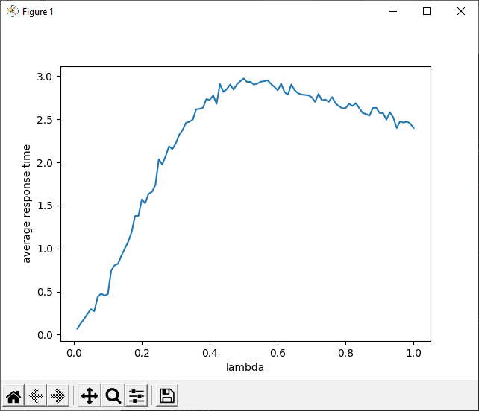

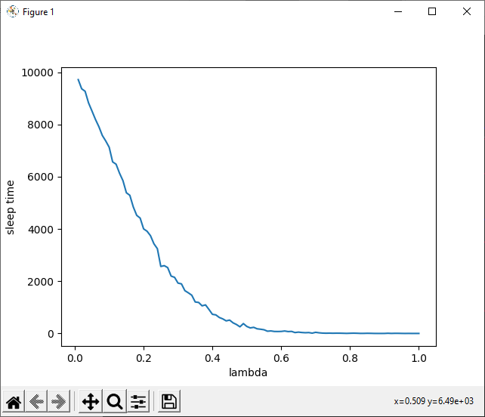

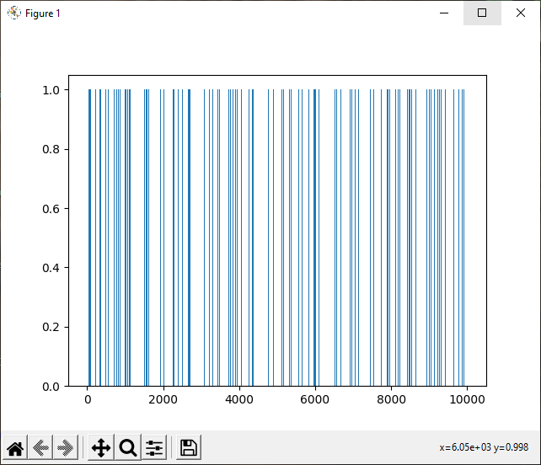

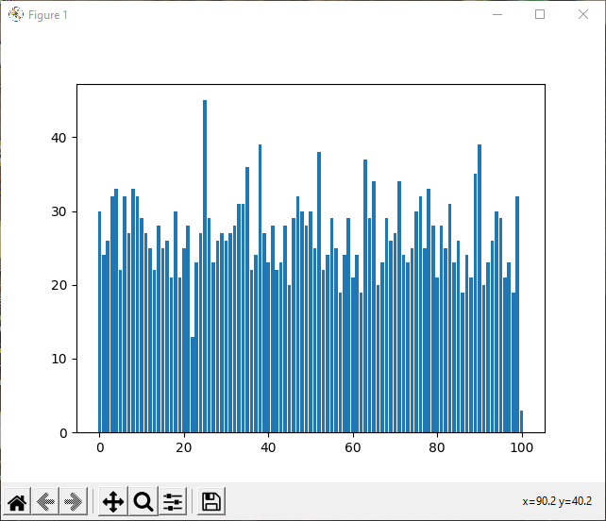

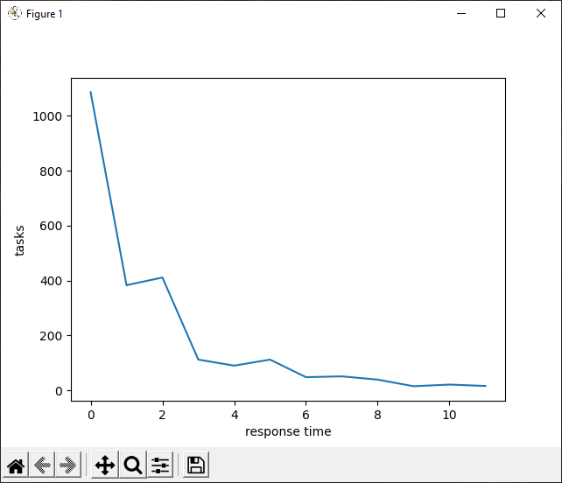

**Round robin**

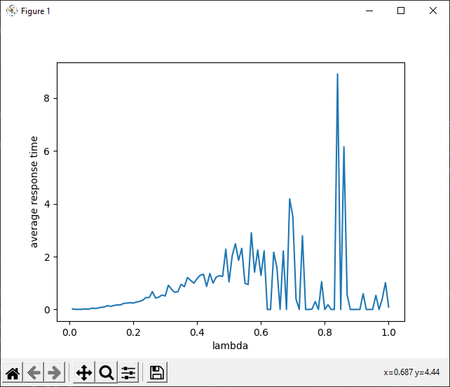

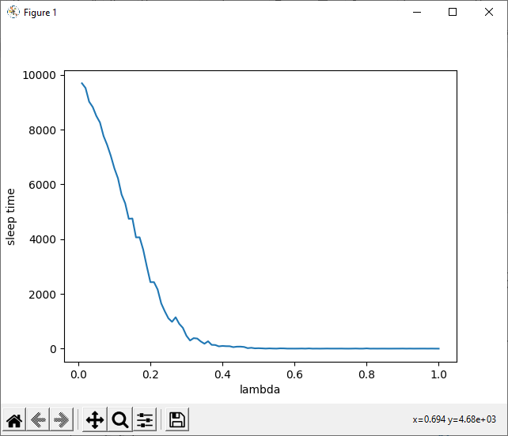

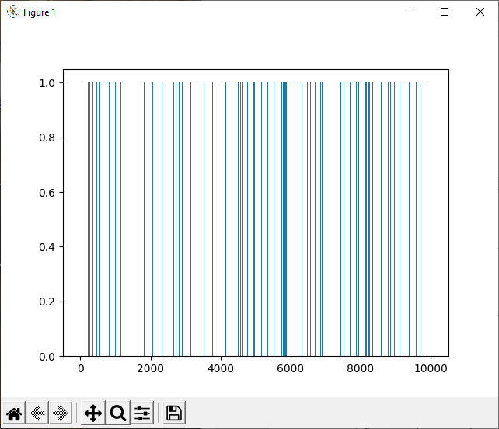

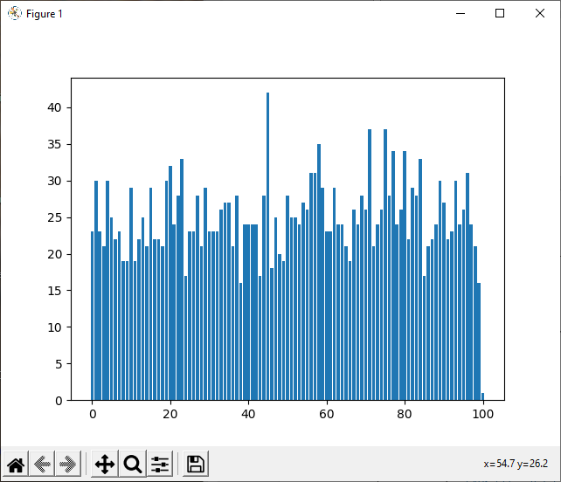

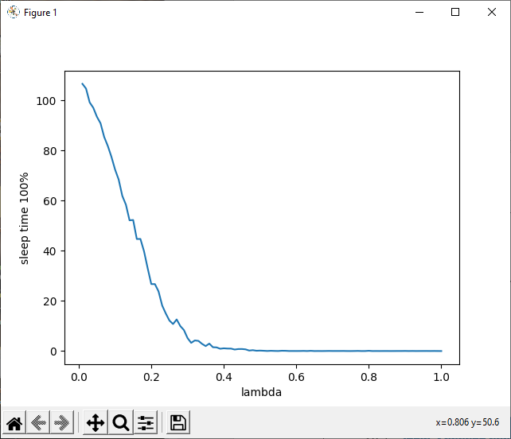

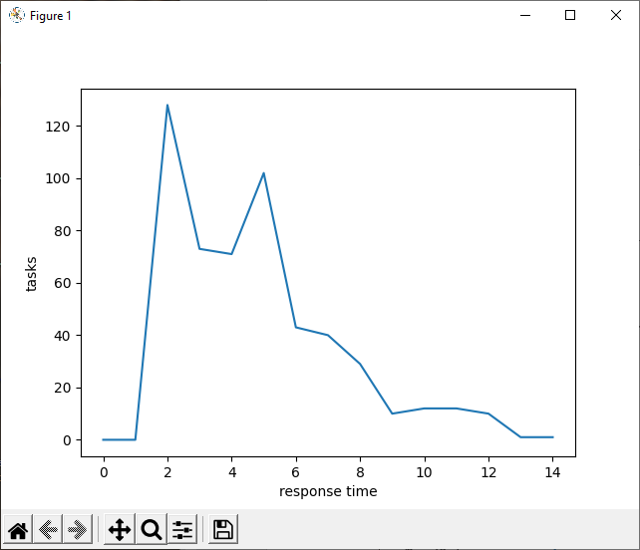

**Rate Monotonic**

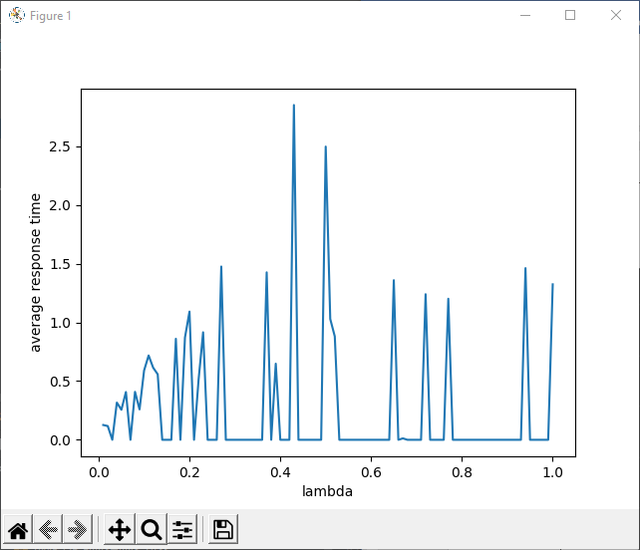 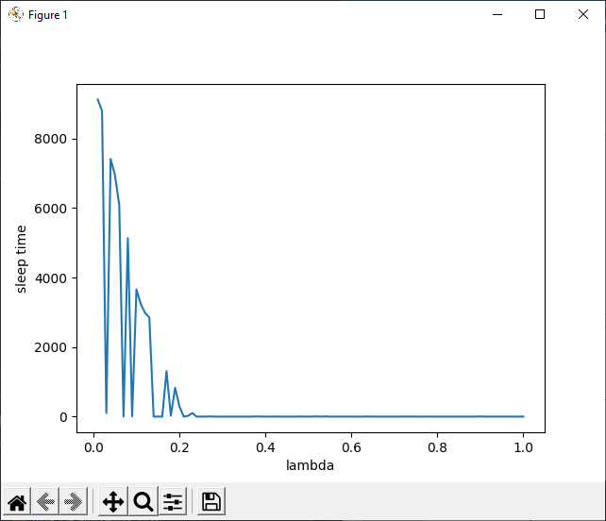

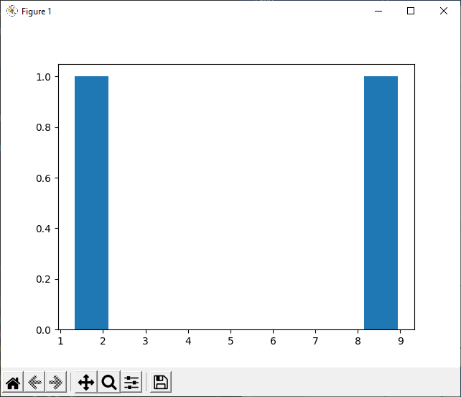

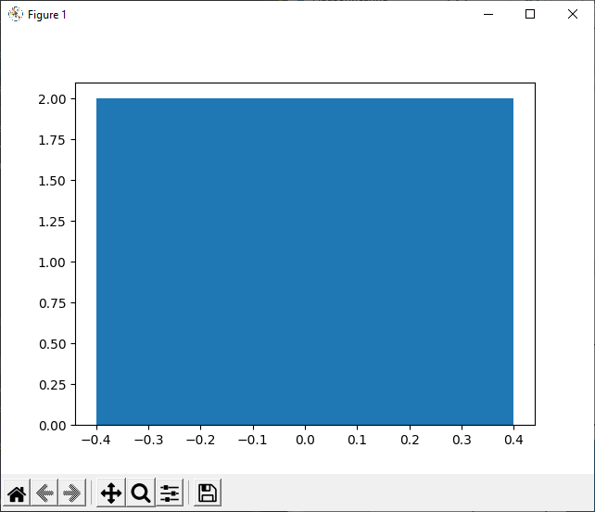

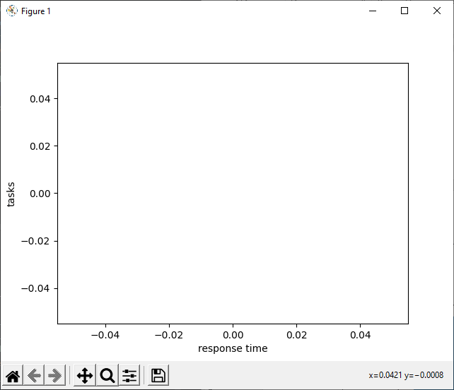

**Висновки**

Ми – змоделювали роботу планувальника задач у системі реального часу Визначили середній час очікування від інтенсивності вхідного потоку, залежність простою ресурсу від інтенсивності вхідного потоку заявок, кількість відмов вхідних заявок залежно від інтенсивності вхідного потоку заявок. Дані знання знадобляться нам у нашій подальшій кар’єрі.